

МИНИСТЕРСТВО НАУКИ И ВЫСШЕГО ОБРАЗОВАНИЯ РОССИЙСКОЙ ФЕДЕРАЦИИ

**Федеральное государственное бюджетное образовательное учреждение высшего образования**

**«Заполярный Государственный Университет им. Н.М. Федоровского»**

**Информационные технологии**

**Лабораторная работа №2**

**Выполнил студент группы ИС-23**

**Киселёв Иван Михайлович**

**Оглавление**

Введение 3

Основная часть 4

1. Создание репозитория 4

2. Начальные коммиты 4

3. Работа с веткой feature-1 4

4. Pull Request 4

5. Разрешение конфликта 4

6. Теги и релизы 5

7. Оформление документации 6

Заключение 7

# **Введение**

Цель лабораторной работы – освоить базовые команды системы управления версиями Git и получить практические навыки работы с платформой GitHub, включая: управление репозиториями, ветвление, создание «Pull Request», разрешение конфликтов и выпуск релизов.

# **Основная часть**

## **1. Создание репозитория**

Аккаунт на GitHub уже существовал. Был создан новый приватный репозиторий с названием «**ZGU-IS-lab2-tmp»**. При создании инициализированы файлы README.md и gitignore (автоматически создан GitHub для языка Python). Репозиторий клонирован на локальную машину с помощью команды git clone <https://github.com/Valder111/ZGU-IS-lab2-tmp.git>.

## **2. Начальные коммиты**

В корне проекта создана папка «src», в которую помещён файл «main.py». В нём реализован простой вывод строки "Hello, World!". Все изменения добавлены в индекс (git add .), зафиксированы коммитом: Initial commit with Hello World script и отправлены в удалённую ветку main.

## **3. Работа с веткой feature-1**

Создана новая ветка «feature-1» командой «git checkout -b feature-1». В ней реализована функция «numbersSum(a, b)», выводящая сумму двух чисел. Изменения вложены в коммит с сообщением "Add addition function" и отправлены на GitHub.

## **4. Pull Request**

На GitHub создан Pull Request из ветки «feature-1» в main. В описании указано, что добавлена функция сложения для расширения функциональности калькулятора. После проверки PR принят и слит с основной веткой.

## **5. Разрешение конфликта**

Создана ветка «feature-2», в которой добавлена функция умножения «numbersMult(a, b)». Параллельно из main создана ветка «hotfix», где изменена строка приветствия на "Not hello world!". После слияния «hotfix» в main попытка мержа «feature-2» вызвала конфликт в файле «main.py». Конфликт разрешён вручную, с применением инструментария GitHub: сохранены обе функции и обновлённое приветствие. После этого PR успешно объединён.

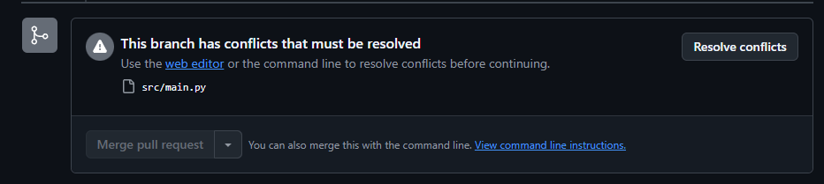

Рисунок 1. Сообщение о конфликте при попытке слияния ветки feature-2 с веткой main

## **6. Теги и релизы**

После стабилизации кода создан аннотированный тег v1.0.0 с сообщением "First release". Тег отправлен на GitHub, и на его основе создан официальный релиз в разделе «Releases» с кратким описанием функций калькулятора.

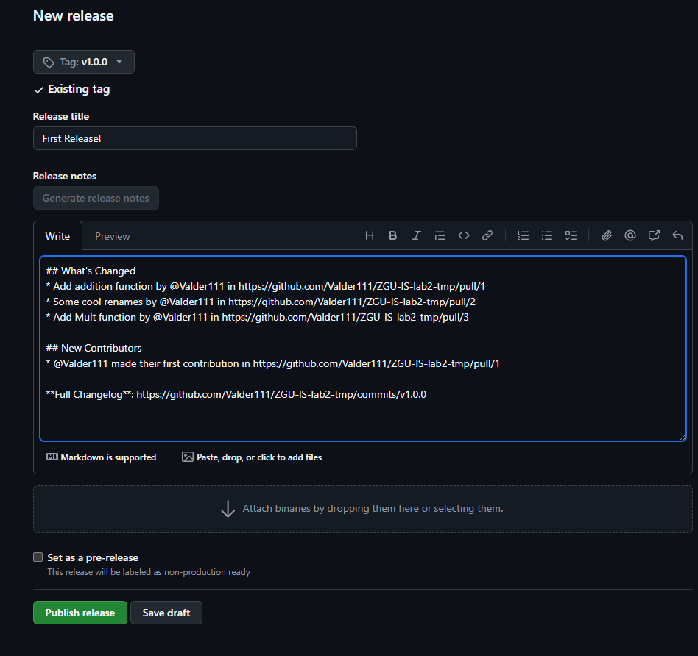

Рисунок 2. Создание нового релиза через тег v1.0.0

## **7. Оформление документации**

Файл «README.md» расширен: добавлено описание проекта как простого калькулятора, пример использования, инструкция по запуску и вывод результата. Также изучен и применён базовый синтаксис «Markdown» для форматирования документации.

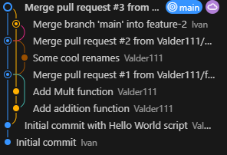

Рисунок 3. Общая визуализированная история комитов на локальной машине (за исключением последнего комита, содержащего изменение файла README.md)

# **Заключение**

В ходе выполнения лабораторной работы были освоены ключевые инструменты Git и GitHub: создание репозитория, работа с ветками, оформление «Pull Request», разрешение конфликтов, управление тегами и релизами, а также составление документации. Все этапы успешно реализованы на примере простого калькулятора, что подтверждает понимание основ систем контроля версий.